

监 测 报 告
:
科利华检字(2024)第10076号

项目名称：晋城市顺盛新型环保建材股份有限公司 第四季度自行监测
委托单位：晋城市顺盛新型环保建材股份有限公司


山西科利华环境检测有限公司
二O 二四年十二月


此证仅限
山西科利华环境检测有限公司

小
20410076 一 使用，

印 无 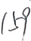

检验检测机构
资质认定证书
证书编号：210412050930

名称：山西科利华环境检测有限公司

地 址：山西省长治经济技术开发区鼎盛路55号

经审查，你机构已具备国家有关法律、行政法规规定的基 本条件和能力，现予批准，可以向社会出具具有证明作用的数 据和结果，特发此证。资质认定包括检验检测机构计量认证。
检验检测能力及授权签字人见证书附表。

许可使用标志

210412050930


发证日期：2022年07月21日
有效期至：2027年08月19日
发证机关：山西省市场监督管理局

提示：1.应在法人资格证书有效期内开展工作。2.应在证书有效期届满前3个月提出复查申请，逾期不申请此证书注销。 本证书由国家认证认可监督管理委员会监制，在中华人民共和国境内有效。

声 明

1、未经单位书面批准，不得复制(全文复制除外)报告；
2、报告出具的数据具有法律效力、涂改无效；
3、报告无审核人员、审定人员签名无效；无检测单位公章、CMA
章及骑缝章无效；

4、对监测报告若有异议，应于收到报告之日起十五日内向我公司提出，
逾期不予受理；

5、本监测报告只对本次监测结果负责；由委托方自行采集的样品， 仅对该样品的监测数据负责，不对样品来源负责；
6、本报告未经同意不得用于广告宣传。

承担单位：山西科利华环境检测有限公司
项目名称：晋城市顺盛新型环保建材股份有限公司 第四季度自行监测
项目负责人：孟晓阳
报告编写人：又 小 歌
审 核 ：难 系 明 审 定 ：
、

单位名称：山西科利华环境检测有限公司
地 址：山西省长治经济技术开发区鼎盛路55号

邮 编：047100
电 话：0355—8501001
网 址：http:/klhjc.cn
邮 箱 ：sxklhjc@163.com
相关咨询问题请添加业务微信：18803550518

目 录

一 、基本概况 1
二、监测内容 1
三 、监测项目方法 1
四、执行依据及标准 2
五、监测质量保证 2
六 、监测结果 5
七、结 论 10

一 、基本概况

企业基本概况见表1-1。
表1-1基本概况一览表

项目名称 | 晋城市顺盛新型环保建材股份有限公司第四季度自行监测
受测单位 | 晋城市顺盛新型环保建材股份有限公司
企业通讯地址 | 山西省泽州县巴公镇 |  | 行业类别 | 非金属废料和碎屑加工处理
企业规模及主要产品 | 规模：270万吨/年  产品：超细微粉 |  | 主要原料 | -
监测性质 | 委托监测□ 例行监测口 | 监督监测口 其他口 | 监测类别 | 环评口 验收□ | 自测☑ 其他□
监测依据 | 晋城市顺盛新型环保建材股份 有限公司自行监测方案 |  | 监测日期 | 2024年12月9、17日

二、监测内容
废气、噪声监测点位、项目、频次见表2-1。
表2-1监测点位、项目、频次一览表

类别 | 污染源名称 | 监测点位 | 监测项目 | 监测频次
有组织废气 | 1#磨粉烘干 | 布袋除尘器出口 | 颗粒物、二氧化  硫、氮氧化物 | 每半年监测1天， 每天3次
有组织废气 | 2#磨粉烘干 | 布袋除尘器出口 | 颗粒物、二氧化  硫、氮氧化物 | 每半年监测1天， 每天3次
有组织废气 | 3#磨粉烘干 | 布袋除尘器出口 | 颗粒物、二氧化  硫、氮氧化物 | 每半年监测1天， 每天3次
无组织废气 | 厂内各生产工序 | 上风向设1个参照点，下风向设 3个监测点，共设4个点位 | 颗粒物 | 每季度监测1天， 每天3次
厂界噪声 | 厂内各产噪设备 | 厂界四周共设4个点位 | 噪声(Leq) | 每季度监测1天， 昼夜各测1次

三、监测项目方法

采样方法见表3-1,分析方法见表3-2。
表3-1采样方法一览表

类别 | 采样方法 | 方法依据
有组织废气 | 《固定源废气监测技术规范》 | HJ/T397-2007
有组织废气 | 《固定污染源废气低浓度颗粒物的测定重量法》 | HJ 836-2017
无组织废气 | 《大气污染物无组织排放监测技术导则》 | HJ/T55-2000

表3-2 监测项目分析方法一览表

类别 | 分析项目 | 分析方法 | 方法依据 | 方法最低 检出浓度
有组织废气 | 颗粒物 | 固定污染源废气低浓度颗粒物的测定 重量法 | HJ 836-2017 | 1.0mg/m³
有组织废气 | 二氧化硫 | 固定污染源废气 二氧化硫的测定 便携式紫外吸收法 | HJ1131-2020 | 2mg/m³
有组织废气 | 氮氧化物 | 固定污染源废气氮氧化物的测定 便携式紫外吸收法 | HJ1132-2020 | NO 1mg/m³ NO₂2mg/m³
无组织废气 | 颗粒物 | 《环境空气总悬浮颗粒物的测定 重量法》 | HJ 1263-2022 | 168 μg/m³
厂界噪声 | 噪声 | 《工业企业厂界环境噪声排放标准》 | GB 12348-2008 | --

四、执行依据及标准
执行标准及排放限值见表4-1。
表4-1 执行标准及限值一览表

监测类别 | 污染源名称 | 监测项目 | 执行标准及依据 | 排放限值
有组织废 气 | 1#磨粉烘干 | 颗粒物 | 《水泥工业大气污染物排放标准》 (GB4915-2013)表2特别排放限值 | 20mg/m³
有组织废 气 | 2#磨粉烘干 | 二氧化硫 | 《水泥工业大气污染物排放标准》 (GB4915-2013)表2特别排放限值 | 400mg/m³
有组织废 气 | 3#磨粉烘干 | 氮氧化物 | 《水泥工业大气污染物排放标准》 (GB4915-2013)表2特别排放限值 | 300mg/m³
无组织废气 | 各生产工序 | 颗粒物 | 《水泥工业大气污染物排放标准》 (GB4915-2013)表3 | 0.5mg/m³
厂界噪声 | 各生产设备 | 噪声 | 《工业企业厂界环境噪声排放标准》 (GB 12348-2008)表1中2类 | 昼间：60dB(A)、  夜间：50dB(A)

五 、监测质量保证
为确保本次监测数据准确、可靠、代表性强，根据国家环保总局环发[06]114号文“关于《环 境监测质量管理规定》的通知”、《环境监测质量管理技术导则》(HJ630-2011) 有关要求， 我公司对监测全程序进行质量控制。
1、本次监测期间，工况稳定，环保设施运行正常，详见表5-1。
表5-1监测期间生产工况一览表

监测日期 | 产品名称 | 设计生产能力(t/d) | 实际生产能力(t/d) | 生产负荷(%)
2024.12.9 | 超细微粉 | 9000 | 4676 | 52.0

续表5-1监测期间生产工况一览表

监测日期 | 生产设施 | 设计处理能力(t/d) | 实际处理能力(t/d) | 生产负荷(%)
2024.12.9 | 1#磨粉烘干 | 3000 | 2487 | 82.9
2024.12.9 | 2#磨粉烘干 | 3000 | 2189 | 73.0
2024.12.17 | 3#磨粉烘干 | 3000 | 1654 | 55.1
2、所有监测分析人员熟练掌握专业知识，并经培训考核后持证上岗见表5-2。
表5-2 监测人员上岗证一览表

姓 名 | 王阳 | 孟晓阳 | 聂程通 | 李臻昀
上岗证号 | SKJC2018087 | SKJC2018079 | SKJC2018162 | SKJC2018163
姓 名 | 王婷婷 | 师晴 | 王小歌 | --
上岗证号 | SKJC2018121 | SKJC2018156 | SKJC2018159 | --
3、所有监测仪器设备均经计量部门检定合格，并在有效期内使用，检定结果见表5-3;监 测之前对使用仪器进行了校准，校准结果见表5-4~5-7。
表5-3 分析使用仪器一览表

类别 | 仪器名称 | 仪器型号及编号 | 监测因子 | 检定单位 | 检定有效 时间
采样 仪器 | 环境空气颗粒物 综合采样器 | ZR-3924型  KLH-15-291~294 | 颗粒物 | 山西华测科瑞计量 检测检验有限公司 | 2025.3
采样 仪器 | 紫外烟气分析仪 | 崂应3023Y KLH-15-302 | 二氧化硫、氮 氧化物 | 山西华测科瑞计量 检测检验有限公司 | 2025.6
采样 仪器 | 低浓度自动烟尘 烟气综合测试仪 | ZR-3260D型 KLH-15-305 | 颗粒物 | 山西华测科瑞计量 检测检验有限公司 | 2025.9
采样 仪器 | 便携式气体、粉尘、烟 尘采样仪综合校准装置 | ZR-5410A KLH-15-025 | 校准 | 河北省计量监督 检测研究院 | 2025.5
采样 仪器 | 风杯式风速风向表 | NHFSX1809 KLH-15-046 | 气象参数 | 山西华测科瑞计量 检测检验有限公司 | 2025.5
采样 仪器 | 空盒气压表 | DYM3  KLH-15-061 | 气象参数 | 山西华测科瑞计量 检测检验有限公司 | 2025.5
分析 仪器 | 多功能声级计 | AWA5680  KLH-15-053 | 噪声 | 河北省计量监督检 测研究院 | 2025.4
分析 仪器 | 声级校准器 | AWA6022A KLH-15-347 | 校准 | 山西省检验检测 中心 | 2025.4
分析 仪器 | 岛津十万分之一天平 | AUW120D  KLH-15-032 | 颗粒物 | 长治市综合检验 检测中心 | 2025.3

表5-4监测仪器校准结果一览表

仪器型号 及编号 |  | 流量(L/min)
 |  | 仪器示值流量 |  |  | 标准流量计流量 |  |  | 相对误差% |  |  | 判定 标准 | 结果 判定
ZR-3260D型  KLH-15-305  (12.9~12.11) | 测量前 | 20.0 | 30.0 | 40.0 | 20.1 | 30.1 | 40.7 | 0.5 | 0.3 | 1.8 | ±5% | 合格
ZR-3260D型  KLH-15-305  (12.9~12.11) | 测量后 | 20.0 | 30.0 | 40.0 | 20.3 | 29.7 | 40.4 | 1.5 | -1.0 | 1.0 | ±5% | 合格
表5-5自动烟尘烟气综合测试仪校准结果一览表

仪器型号及编号 |  | 标气(mg/m³)
 |  | 项 目 | 标气编号 | 标气浓度 | 仪器浓度 | 示值误差 | 判定标准 | 结果
崂应3023Y  KLH-15-302  (12.9) | 测量前 | NO | WA11066 | 27.5 | 25.8 | -1.7 | ±4.0 | 合格
崂应3023Y  KLH-15-302  (12.9) | 测量后 | NO | WA11066 | 27.5 | 25.8 | -1.7 | ±4.0 | 合格
崂应3023Y  KLH-15-302  (12.9) | 测量前 | NO₂ | 96606019 | 19.5 | 19.1 | -0.4 | ±6.2 | 合格
崂应3023Y  KLH-15-302  (12.9) | 测量后 | NO₂ | 96606019 | 19.5 | 19.2 | -0.3 | ±6.2 | 合格
崂应3023Y  KLH-15-302  (12.9) | 测量前 | SO₂ | L172904042 | 28.6 | 28.3 | -0.3 | ±8.6 | 合格
崂应3023Y  KLH-15-302  (12.9) | 测量后 | SO₂ | L172904042 | 28.6 | 28.0 | -0.6 | ±8.6 | 合格
表5-6 多功能声级计校准结果一览表

仪器型号  及编号 | 标准声源 (dB) | 测量前 (dB) | 测量后 (dB) | 示值偏差(dB) |  | 允许偏差 (dB) | 结论
 |  |  |  | 测量前 | 测量后 | 允许偏差 (dB) | 结论
AWA5680  KLH-15-053 | 94.0 | 94.1 | 94.0 | 0.1 | 0.0 | ±0.5 | 合格
AWA5680  KLH-15-053 | 94.0 | 94.0 | 94.1 | 0.0 | 0.1 | ±0.5 | 合格
表5-7 空气颗粒物采样器校准结果一览表

仪器 用途 | 仪器 型号 | 仪器编号 | 采样仪器 设定流量 (升/分钟) | 标准流量计读数  (升/分钟) |  | 校准误差  (%) |  | 判定 标准 (%) | 结果判 定
 |  |  |  | 测量前 | 测量后 | 测量前 | 测量后 | 判定 标准 (%) | 结果判 定
大气 无组织 采样 | ZR-3924 型 | KLH-15-291 | 100.0 | 98.8 | 100.1 | -1.2 | 0.1 | ±2 | 合格
大气 无组织 采样 | ZR-3924 型 | KLH-15-292 | 100.0 | 100.5 | 99.7 | 0.5 | -0.3 | ±2 | 合格
大气 无组织 采样 | ZR-3924 型 | KLH-15-293 | 100.0 | 99.6 | 99.0 | -0.4 | -1.0 | ±2 | 合格
大气 无组织 采样 | ZR-3924 型 | KLH-15-294 | 100.0 | 99.8 | 99.7 | -0.2 | -0.3 | ±2 | 合格
4、监测质量控制数据及统计结论见表5-8、5-9。

表5-8 实验室质量控制措施一览表(现场空白测定)

分析项目 | 样品编号 | 现场空白增重  (mg) | 允许空白样品增重  (mg) | 结果判定
无组织颗粒物 | (TSP)2410076FQ01空 | 0.14 | ≤±0.5 | 合格
表5-9 实验室质量控制措施一览表(现场空白测定)

分析 项 目 | 样品编号 | 现场空 白增重 (g) | 对应测量系  列平均体积  (L) | 空白样品浓 度(mg/m³) | 排放限值 (mg/m³) | 允许空白样 品浓度  (mg/m³) | 结果 判定
固定源 颗粒物 | (PM)2410076 FQ10空 | 0.00011 | 1055.6 | 0.1 | 20 | ≤2 | 合格
固定源 颗粒物 | (PM)2410076 FQ12空 | 0.00010 | 1071.2 | 0.1 | 20 | ≤2 | 合格
固定源 颗粒物 | (PM)2410076 FQ14空 | 0.00013 | 1068.4 | 0.1 | 20 | ≤2 | 合格
5、监测数据经“三校”、“三审”后报出。

六 、监测结果
1、1#磨粉烘干排放废气监测结果见表6-1,监测点位见图1。
表6-11#磨粉烘干排放废气监测结果一览表

监测 日期 | 监测 频次 | 标态排  气量 (m³/h) | 含氧量 (%) | 颗粒物
 |  |  |  | 实测浓度 (mg/m³) | 折算浓度 (mg/m³) | 排放速率  (kg/h)
2024.12.9 | 1 | 89337 | 18.81 | 2.9 | 17.2 | 0.259
2024.12.9 | 2 | 88748 | 18.81 | 2.2 | 13.1 | 0.195
2024.12.9 | 3 | 90958 | 18.81 | 2.6 | 15..4 | 0.236
平均值 |  | 89681 | 18.81 | 2.6 | 15.2 | 0.230
标准限值 |  | -- |  | -- | 20 | --
达标情况 |  | -- |  | -- | 达标

续表6-11#磨粉烘干排放废气监测结果一览表

监测 日期 | 监测 频次 | 标态排 气量 (m³/h) | 含氧量 (%) | 二氧化硫 |  |  | 氮氧化物
 |  |  |  | 实测浓度 (mg/m³) | 折算浓度 (mg/m³) | 排放速率 (kg/h) | 实测浓度 (mg/m³) | 折算浓度 (mg/m³) | 排放速率 (kg/h)
2024.12.9 | 1 | 89337 | 18.81 | ND | ND | 0.0 | ND | ND | 0.0
2024.12.9 | 2 | 88748 | 18.81 | ND | ND | 0.0 | ND | ND | 0.0
2024.12.9 | 3 | 90958 | 18.81 | ND | ND | 0.0 | ND | ND | 0.0
平均值 |  | 89681 | 18.81 | ND | ND | 0.0 | ND | ND | 0.0
标准限值 |  | - |  |  | 400 | - | -- | 300 | --
达标情况 |  | -- | - | - | 达标 | - | -- | 达标 | --
注：检出限ND表示未检出。

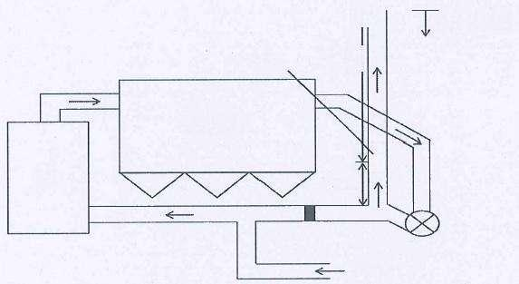
不

13.0m

布袋除尘器
◎
立磨
X

热风炉
排放高度28m
o=1.9m
8.0m

图11#磨粉烘干排放废气监测点位示意图
2、2#磨粉烘干排放废气监测结果见表6-2,监测点位见图2。
表6-22#磨粉烘干排放废气监测结果一览表

监测 日期 | 监测 频次 | 标态排  气量 (m³/h) | 含氧量 (%) | 颗粒物
 |  |  |  | 实测浓度 (mg/m³) | 折算浓度 (mg/m³) | 排放速率 (kg/h)
2024.12.9 | 1 | 138839 | 18.42 | 3.6 | 18.1 | 0.500
2024.12.9 | 2 | 139397 | 18.42 | 1.9 | 9.6 | 0.265
2024.12.9 | 3 | 142417 | 18.42 | 2.2 | 11.1 | 0.313
平均值 |  | 140218 | 18.42 | 2.6 | 12.9 | 0.359
标准限值 |  | -- | -- | -- | 20 | --
达标情况 |  | -- | -- | -- | 达标 | --

续表6-22#磨粉烘干排放废气监测结果一览表

监测 日期 | 监测 频次 | 标态排 气量 (m³/h) | 含氧量 (%) | 二氧化硫 |  |  | 氮氧化物
 |  |  |  | 实测浓度 (mg/m³) | 折算浓度 (mg/m³) | 排放速率  (kg/h) | 实测浓度 (mg/m³) | 折算浓度 (mg/m³) | 排放速率  (kg/h)
2024.12.9 | 1 | 138839 | 18.42 | 30 | 151 | 4.17 | ND | ND | 0.0
2024.12.9 | 2 | 139397 | 18.42 | ND | ND | 0.0 | ND | ND | 0.0
2024.12.9 | 3 | 142417 | 18.42 | ND | ND | 0.0 | ND | ND | 0.0
平均值 |  | 140218 | 18.42 | -- | -- | - | ND | ND | 0.0
最大值 |  | - | 18.42 | 30 | 151 | 4.17 |  | -- | --
标准限值 |  | - | - | -- | 400 | -- | - | 300
达标情况 |  |  | -- | - | 达标 | - | -- | 达标 | --
注：检出限ND表示未检出。

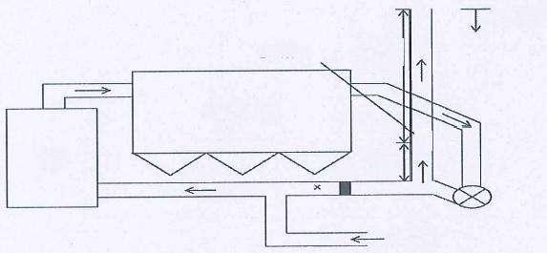
排放高度28m
13.0m

布袋除尘器
o
8.0m

热风炉
立磨
a=1.9m
图22#磨粉烘干排放废气监测点位示意图
3、3#磨粉烘干排放废气监测结果见表6-3,监测点位见图3。
表6-33#磨粉烘干排放废气监测结果一览表

监测 日期 | 监测 频次 | 标态排  气量 (m³/h) | 含氧量 (%) | 颗粒物
 |  |  |  | 实测浓度 (mg/m³) | 折算浓度 (mg/m³) | 排放速率  (kg/h)
2024.12.17 | 1 | 99310 | 19.01 | 2.9 | 18.9 | 0.288
2024.12.17 | 2 | 100840 | 19.01 | 2.0 | 13.1 | 0.202
2024.12.17 | 3 | 102071 | 19.01 | 1.5 | 9.8 | 0.153
平均值 |  | 100740 | 19.01 | 2.1 | 13.9 | 0.214
标准限值 |  | -- | -- | -- | 20 | --
达标情况 |  | -- | -- | -- | 达标 | --

续表6-33#磨粉烘干排放废气监测结果一览表

监测 日期 | 监测 频次 | 标态排 气量 (m³/h) | 含氧量 (%) | 二氧化硫 |  |  | 氮氧化物
 |  |  |  | 实测浓度 (mg/m³) | 折算浓度 (mg/m³) | 排放速率 (kg/h) | 实测浓度 (mg/m³) | 折算浓度 (mg/m³) | 排放速率 (kg/h)
2024.12.17 | 1 | 99310 | 19.01 | ND | ND | 0.0 | ND | ND | 0.0
2024.12.17 | 2 | 100840 | 19.01 | ND | ND | 0.0 | ND | ND | 0.0
2024.12.17 | 3 | 102071 | 19.01 | ND | ND | 0.0 | ND | ND | 0.0
平均值 |  | 100740 | 19.01 | ND | ND | 0.0 | ND | ND | 0.0
标准限值 |  | -- | -- | -- | 400 | -- | -- | 300 | --
达标情况 |  | -- | -- | -- | 达标 | -- |  | 达标 | --
注：检出限ND表示未检出。

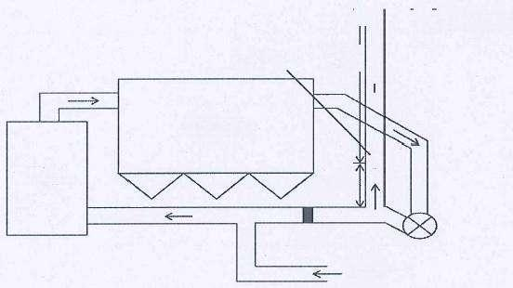
—→
排放高度28m
o=1.9m
个

布袋除尘器
◎
立磨
X

热风炉
13.0m
不
8.0m
图33#磨粉烘干排放废气监测点位示意图
4、厂界无组织废气监测结果见表6-4,气象参数见附表1,监测点位见图4。
表6-4厂界无组织废气监测结果表 单位：mg/m³

监测时间 及频次 |  | 颗粒物
 |  | 1#(参照点) | 2# | 3# | 4# | 监控点与参照点差值
2024.12.9 | 1 | 0.264 | 0.319 | 0.458 | 0.371 | 0.194
2024.12.9 | 2 | 0.236 | 0.322 | 0.555 | 0.531 | 0.319
2024.12.9 | 3 | 0.285 | 0.471 | 0.721 | 0.421 | 0.436
最大浓度差值 |  | 0.436
标准限值 |  | 0.5
达标情况 |  | 达标

附表1 监测气象参数一览表

监测时间 | 监测频次 | 气压(kpa) | 气温(℃) | 风向(度) | 风速(m/s)
2024.12.9 | 1 | 93.49 | 4.2 | 330 | 0.8
2024.12.9 | 2 | 93.20 | 7.3 | 345 | 1.2
2024.12.9 | 3 | 93.09 | 8.6 | 340 | 1.0

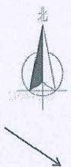
○ 供

风向：NW

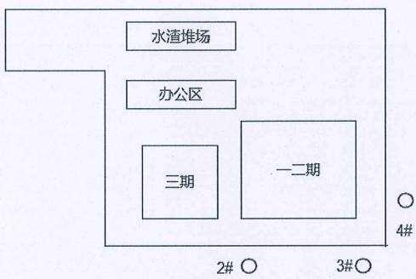
2#O

图 4 厂界无组织监测点位示意图
5、厂界噪声监测结果见表6-5,监测点位见图5。
表6-5厂界噪声监测结果一览表 单位：dB(A)

监测时间  监测点位 | 2024.12.9
监测时间  监测点位 | 昼间(Leq) | 夜间(Leq)
1# | 53.9 | 43.1
2# | 54.0 | 42.8
3# | 53.6 | 42.9
4# | 54.1 | 42.4
标准限值 | 60 | 50
达标情况 | 达标 | 达标

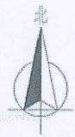

4#

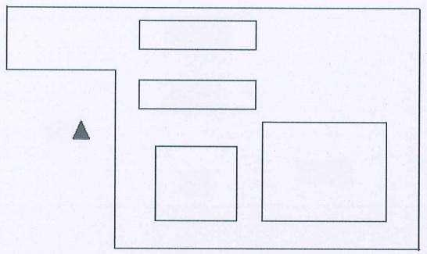
水渣堆场

办公区

1#
3#
三期
一二期

2#

图5厂界噪声监测点位示意图

七、结论
1、1#磨粉烘干、2#磨粉烘干、3#磨粉烘干排放废气中颗粒物、二氧化硫、氮氧化物监测

结果均符合《水泥工业大气污染物排放标准》 (GB4915-2013) 表2特别排放限值要求。
2、厂界无组织排放废气中颗粒物监测结果符合《水泥工业大气污染物排放标准》 (GB 4915-2013)表3中标准限值要求。
3、厂界噪声监测结果符合《工业企业厂界环境噪声排放标准》 (GB 12348-2008) 表1中2 类标准限值要求。

---报告结束---

